**XY678** *Scheda creata il 23 maggio 2024*

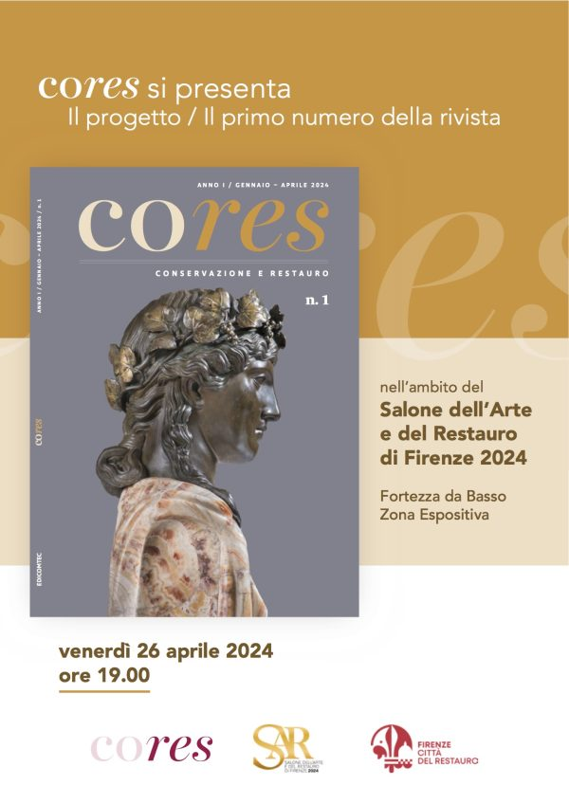**Descrizione bibliografica**

\***Cores** : conservazione e restauro. - Anno 1, n. 1 (gennaio/aprile 2024)- . - Roma : Edicomtec, 2024- . - volumi : ill. ; 30 cm. ((Annuale. - NAP0980957

Soggetto: Beni culturali - Conservazione [e] Restauro - Periodici

**Informazioni storico-bibliografiche**

**Consegna del primo numero di CoRes al Segretario Generale Andrea Cangini, la nuova rivista che si occupa di Conservazione e Restauro dei Beni Culturali**

[[Fondazione Luigi Einaudi 's Author avatar](https://www.fondazioneluigieinaudi.it/author/fondazione-luigi-einaudi/)Fondazione Luigi Einaudi](https://www.fondazioneluigieinaudi.it/author/fondazione-luigi-einaudi/) [21 Maggio 2024](https://www.fondazioneluigieinaudi.it/consegna-del-primo-numero-di-cores-al-segretario-generale-andrea-cangini-la-nuova-rivista-che-si-occupa-di-conservazione-e-restauro-dei-beni-culturali/)

CoRes è la nuova rivista a diffusione nazionale che si occupa di Conservazione e Restauro dei Beni Culturali, con l’obiettivo di valorizzare il nostro territorio, le sue caratteristiche uniche e le competenze tecniche dei tanti professionisti coinvolti nella realizzazione di uno sviluppo economico realmente sostenibile. Il primo numero oggi è stato consegnato dall’editore Orlando Bertucci alla Fondazione Luigi Einaudi, rappresenta dal segretario generale, Andrea Cangini. <https://www.fondazioneluigieinaudi.it/consegna-del-primo-numero-di-cores-al-segretario-generale-andrea-cangini-la-nuova-rivista-che-si-occupa-di-conservazione-e-restauro-dei-beni-culturali/>.

In un panorama editoriale frammentato, CoRes si presenta come spazio innovativo e vitale per riflessioni, confronti, analisi contemporanee e costruzione di prospettive future nel campo della conservazione. Ambiamo a essere uno strumento dinamico e accogliente per ogni contributo che condivida la nostra visione. CoRes si propone di affermarsi come un punto di riferimento unico nel suo genere. Invitiamo lettori, studiosi e protagonisti della conservazione e del restauro a portare uno sguardo critico e una partecipazione consapevole alle pagine della nostra rivista. Seguici per essere parte della rivoluzione della conservazione! <https://www.facebook.com/photo.php?fbid=122122097642100687&id=61553020632735&set=a.122112048806100687&paipv=0&eav=AfYBpKZkUZ82RfMaPr6qSBfbDkUsZfkhUw7EuD93u6BfczHolKcm0BZXimRjuyvfrak&_rdr>.